

Produktinformation | Product Information

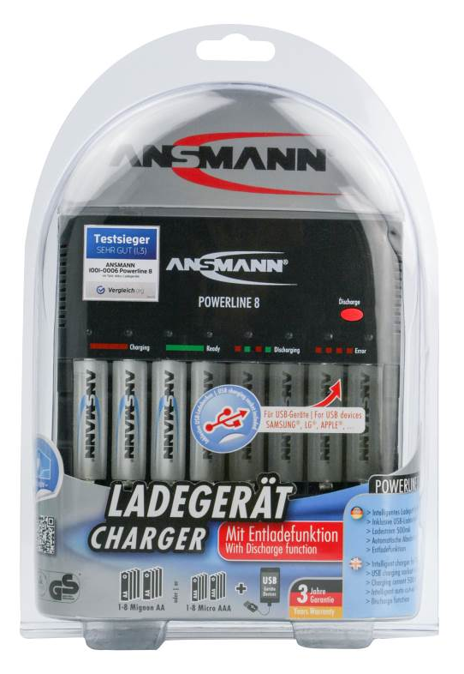
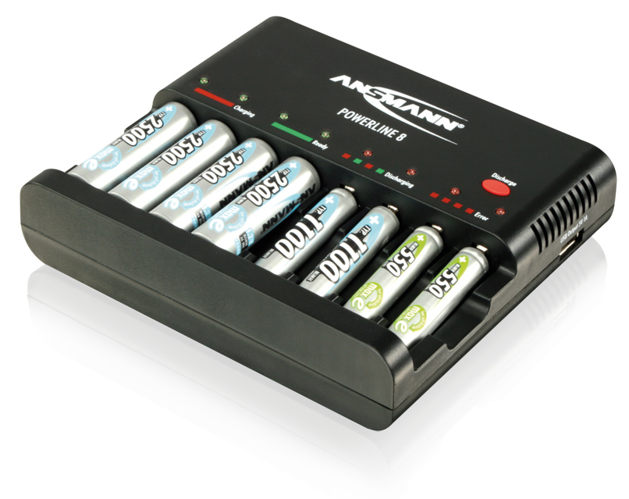

INFOS | INFORMATION:

Produktname | Product name:
Powerline 8

Art.-Nr. | Part No.:
1001-0006

EAN-Code:
4013674019397

Verpackungseinheit |
Packing Unit:
4 (220x185x270mm)

Exportkarton | Export Carton:
8 (386x240x300mm)

Lieferbar | Available:
Ab Lager | in stock

Zolltarifnummer |
Customs tariff number:
85044055

UVP | MSRP:
59,99 €

Materialgruppe | Material Group:
01

Beschreibung:
> Intelligentes Ladegerät mit Entladefunktion inkl. USB Ladebuchse
> Für 1-8 Mignon/Micro Akkus (NiMH/NiCd)
> Entladung der Akkus vor dem Laden möglich
> Einzelschachtüberwachung
> Anzeige des Akku-Status durch mehrfarbige LED pro Ladeschacht
> Mehrfacher Überladeschutz pro Akku
> Automatische Abschaltung (-dU) & Impulserhaltungsladung
> Akku-Defekt- & Alkaline-Erkennung
> Verpolschutz
TECHNISCHE DATEN:
> Eingangsspannung: 100V-240V AC / 50-60Hz (weltweit einsetzbar)
> Ladezeit für Mignon AA 1000mAh: 2,4h
> Ladestrom: 500mA für Rundzellen
> Entladestrom: 200mA für Rundzellen
> USB-Ladebuchse: 5V / 1000mA



Description:
> Intelligent charger with discharge function including USB
charging socket
> For 1-8 AA/AAA (NiMH/NiCd) cells
> Discharging of the batteries before charging is possible
> Individual supervision of each cell
> Multi-coloured LED indicators show the battery status for each
charging slot
> Multiple over-charging protection per cell
> Automatic cut-off (-dV) & Trickle charging
> Faulty cell detection / accidental alkaline insertion detection
> Reverse polarity protection
TECHNICAL DATA:
> Input: 100-240V AC / 50-60Hz (for worldwide use)
> Charging time for Mignon AA 1000mAh: 2.4h
> Charging current: 500mA for round cells
> Discharging current: 200mA for round cells
> USB charging socket: 5V / 1000mA
Notizen / Notes:

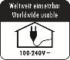
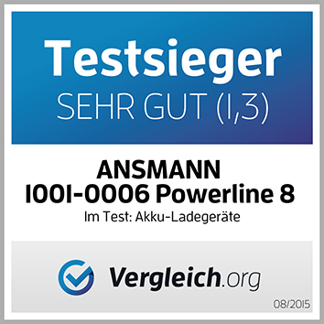

04.09.2015 / MB
Powerline 8

